**29 желтоқсан күні біздің мектептің демеушілері Ақмола облысы бойынша кеден кірістер департаментінің бастығы Хасенов Ерлан Оразович,ардагер Ибраев Телбаевич, кеден қызметкерлері Искаков Нұрлан,Төлеген Абришев мектепалды даярлық сыныбынан бастап, 11-cыныпқа дейін оқушыларға жаңа жылдық конфет қораптарын сыйлады.Сонымен қатар оқушыларға 10 компьютер әкелді.Оқушыларға қатты қуанды.**

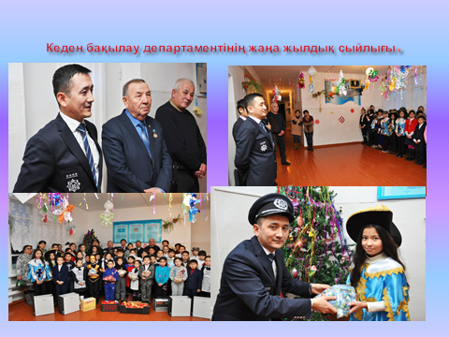

**Тәрбие жұмысын ұйымдастырушы: Байсеитова С.А.**